**Sistema de catálogo StarGeek**

Manual de Utilização:

Stargeek é um sistema para catalogar, ver filmes, series, livros, músicas e muito mais para nossos clientes

Desenvolvido por: Gabriella Cristine Novaes de Souza

Página Inicial 3

Cadastro 4

Login 5

Catálogo 6

Cadastro do Item 7

# Página Inicial

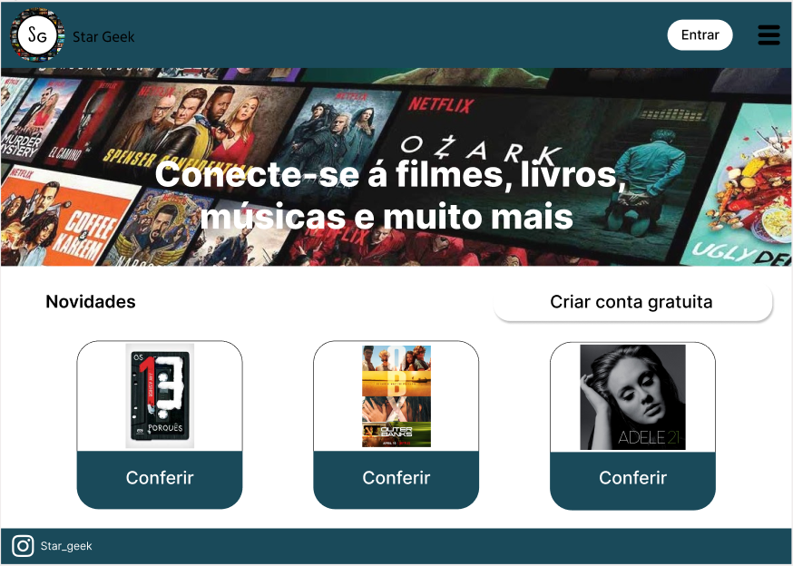[1]

Essa tela é utilizada para que o cliente tenha o seu primeiro contato com o nosso sistema da StarGeek. Com isso temos algumas sugestões de itens caso o cliente se interesse e nele também temos os seguintes botões:

* Criar conta;
* Entrar;

Caso o usuário não tenha nenhuma conta logada, ele tem a opção de criar uma conta gratuita, mas caso ele já acessou o site outras vezes, ele tem a opção de entrar na sua conta já logada.

# Cadastro

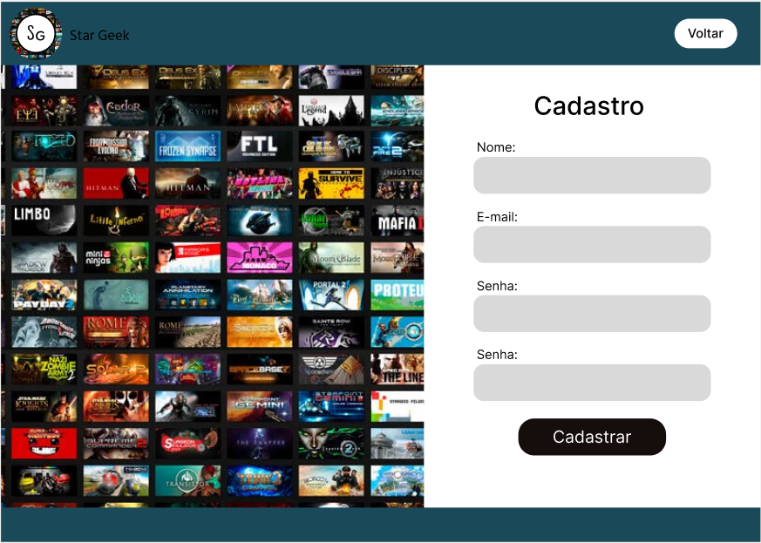[2]

Essa tela é utilizada para que o usuário faça o seu cadastro, para isso ele deve preencher os seguintes campos:

* Nome;
* E-mail;
* Senha;

Após o preenchimento e ao clicar no botão “Cadastrar”, o cliente será direcionado para a tela de login caso estiver tudo certo, se algo estiver errado o sistema alertará o usuário e os mesmo deve fazer as devidas correções.

# Login

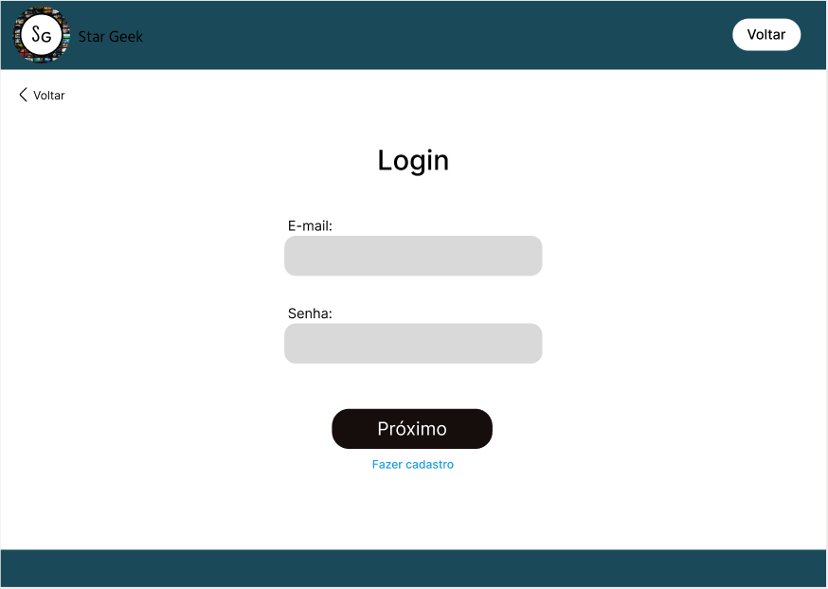[3]

Nessa tela faremos o login, nela você deverá preencher os seguintes campos com valores válidos:

* E-mail;
* Senha;

Após clicar no botão “Cadastrar” o sistema irá fazer a verificação, se os dados estiverem corretos o sistema redirecionará o usuário para página de catálogo, caso contrário irá exibir um alerta para que o usuário verifique seus dados novamente.

# Catálogo

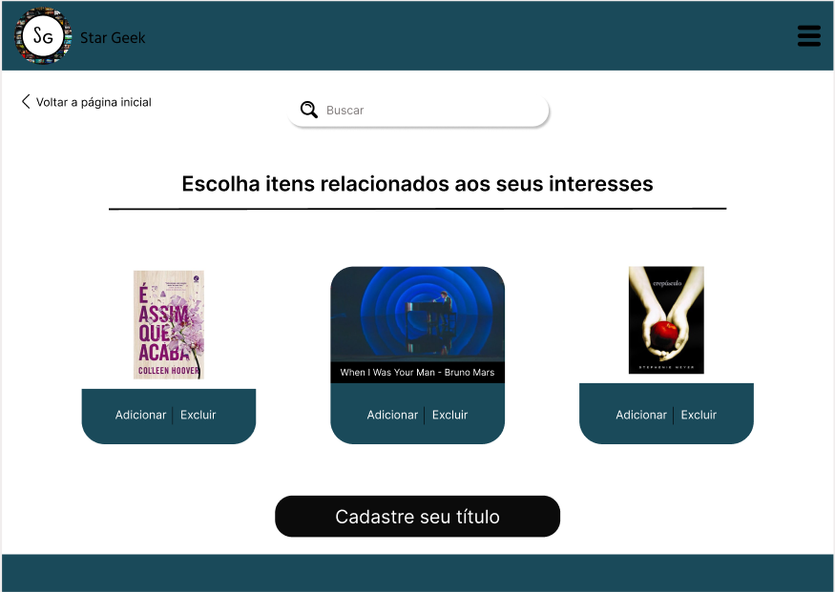[4]

Nessa tela de catálogo, o cliente utilizará para adicionar itens que sejam relacionados aos seus interesses. Para adicionar os itens ele deverá clicar no seguinte botão:

* Cadastre seu Título;

Ao clicar no botão “Cadastre seu Título” o sistema redirecionará o usuário para página de cadastro do item.

# Cadastro do Item

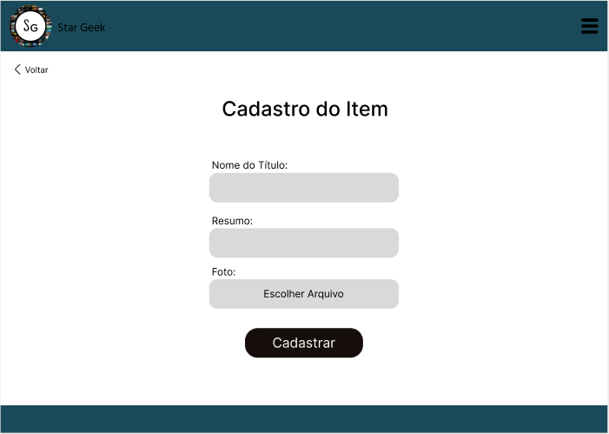[5]

Na tela de cadastro do item, o cliente utilizará para adicionar itens que ele deseja, e nela você deverá preencher os seguintes campos:

* Nome do Título,
* Resumo,
* Foto,

Para adicionar os itens ele deverá clicar no seguinte botão “Cadastre seu Título”. Ao clicar o sistema redirecionará o usuário para página de catálogo e assim ele poderá adicionar novamente mais um título.

1. *Figura 1 - Página Inicial*
2. *Figura 2 - Cadastro*
3. *Figura 3 - Login*
4. *Figura 4 - Catálogo*
5. Figura 5 - *Cadastro do Item*